
Cynllun Gwaith yr Is-adran Gofal Sylfaenol
2022/2023

Naratif Adroddiad Diwedd y Flwyddyn




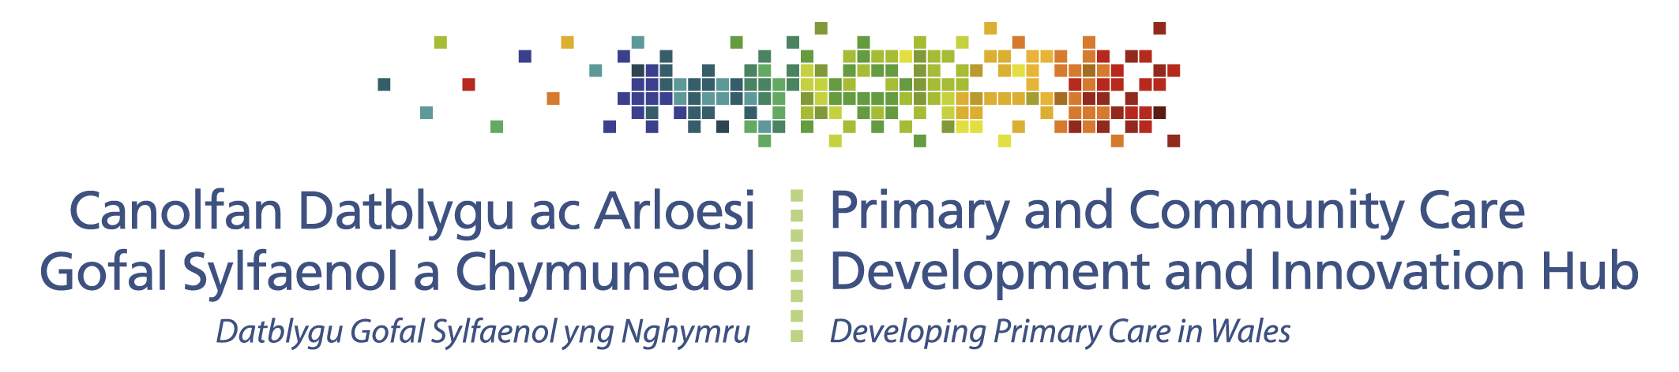

Adolygiad Diwedd y Flwyddyn

Mae’r Is-adran Gofal Sylfaenol yn gweithio ochr yn ochr â phartneriaid allweddol i ddylanwadu ar welliannau i iechyd y cyhoedd drwy leoliadau gofal sylfaenol. Mae’r Is-adran wedi’i threfnu’n ddau dîm: Y Ganolfan Datblygu ac Arloesi Gofal Sylfaenol (y Ganolfan GS), a’r Tîm Iechyd Deintyddol Cyhoeddus. Mae gan y Ganolfan ddau gylch gwaith trosfwaol (1) Cynorthwyo ein partneriaid i gyflawni cynlluniau cenedlaethol i drawsnewid gofal sylfaenol a gofal cymunedol yng Nghymru a (2) datblygu dull cydgysylltiedig o atal mewn gofal sylfaenol a gofal cymunedol er mwyn lleihau baich afiechyd y gellir ei osgoi a gwella iechyd y boblogaeth. Mae’r Tîm Iechyd Deintyddol Cyhoeddus yn canolbwyntio ar gefnogi ac arwain gwelliannau deintyddol ac iechyd y geg a rhaglenni epidemioleg a chefnogi datblygiad gwasanaethau deintyddol yng Nghymru.

Datblygodd yr Is-adran Gofal Sylfaenol raglen waith uchelgeisiol ar gyfer 2022/23. Mae ein gwaith trawsnewid wedi bod yn amrywiol ac mae’n newid bob blwyddyn er mwyn cyflawni anghenion y system ehangach a’r galwadau ar y system honno. Yn ystod 2022/23 mae wedi canolbwyntio ar ddarparu’r sylfeini ar gyfer gweithio mewn clwstwr ac aeddfedrwydd o dan gyfarwyddyd y rhaglen Datblygu Clwstwr Carlam (DCC), darparu cyngor iechyd cyhoeddus arbenigol, cyfrannu at a chefnogi llifoedd gwaith y Rhaglen Strategol ar gyfer Gofal Sylfaenol (RhSGS), hyrwyddo dulliau gweithredu iechyd y boblogaeth, canolbwyntio ar atal a gwerthuso wrth i ofal sylfaenol ddechrau adfer yn dilyn y pandemig ac wrth i waith fynd rhagddo i gyflawni’r Model Gofal Sylfaenol i Gymru. Rhaglen waith nodedig sydd wedi derbyn cryn sylw ar draws y system yn ystod 2022 yw Fframwaith a Chynllun Gwobrwyo Gofal Sylfaenol Gwyrddach.

Datblygwyd y portffolio atal mewn ymateb i feysydd blaenoriaeth sydd wedi dod i’r amlwg yn sgil y pandemig, yn benodol yr angen i fynd i’r afael â gwaith atal gordewdra a chefnogi llesiant drwy ofal sylfaenol a gofal cymunedol. Mae ein gwaith wedi canolbwyntio ar ganlyniadau craidd iechyd cyhoeddus yn ogystal â chefnogi a darparu arweinyddiaeth system iechyd cyhoeddus i waith y RhSGS a’r diwygiadau i gontractau gan ganolbwyntio’n benodol ar arwain ar raglen Atal Diabetes Cymru Gyfan (AWDPP); atal gordewdra mewn gofal sylfaenol; a chyfrannu at y gwaith o ddatblygu fframwaith rhagnodi cymdeithasol.

Yn ystod 2022/23, bu’r tîm Iechyd Deintyddol Cyhoeddus yn canolbwyntio ar ail-ymgysylltu â’r rhanddeiliaid perthnasol i arwain, cynllunio a chydlynu adferiad y Cynllun Gwên a Rhaglenni Epidemioleg Ddeintyddol ar ôl i’r pandemig COVID19 gael effaith ddifrifol arnynt. Buom yn gweithio hefyd gyda Llywodraeth Cymru, Byrddau Iechyd, Addysg a Gwella Iechyd Cymru a rhanddeiliaid eraill i ailddechrau’r Rhaglen Diwygio'r Gwasanaeth Deintyddol Cyffredinol gyda’r amcanion allweddol o integreiddio asesiadau o risg ac anghenion, atal a thriniaethau ar sail tystiolaeth wrth gyflawni gwasanaethau deintyddol. Dylai’r hyn a ddysgwyd drwy’r rhaglen ddiwygio fod yn ddefnyddiol i Lywodraeth Cymru, Byrddau Iechyd a darparwyr gwasanaethau deintyddol nid yn unig wrth gyd-ddylunio a gweithredu contract deintyddol newydd ond hefyd wrth sefydlu system fonitro a gwella er mwyn sicrhau canlyniadau gwell o ran ansawdd, diogelwch a chanlyniadau i gleifion.

Mae’r prif gyflawniadau ar ddiwedd blwyddyn ariannol 2022/2023 yn cynnwys:

- Lansio’r Cynllun Gweithredu Atal Gordewdra a dylanwadu ar fesuriadau taldra/pwysau BMI yn Fframwaith Sicrhau a Gwella Ansawdd y Gwasanaethau Meddygol Cyffredinol a’r Fanyleb Nyrsio Cymunedol.
- Rhaglen Atal Diabetes Cymru Gyfan yn symud i’r cam gweithredu – ar ddiwedd Mawrth 2023, cwblhawyd 1,664 o ymyriadau ar draws y clystyrau cyfranogi.
- Cyhoeddi papur Rhyngwynebau Presgripsiynu Cymdeithasol
- Gwelliannau byw a pharhaus y Porth Cymorth Cynllunio i Glystyrau i wefan Gofal Sylfaenol - Un sydd hefyd yn cynnal tudalennau gwe RhSGS; 65,000 o ymweliadau tudalen ers Tachwedd 2022
- Rhyddhau rhaglen Fframwaith Monitro a Gwerthuso ar gyfer y Model Gofal Sylfaenol i Gymru (PCMW) / DCC, y Fframwaith Datblygu Clwstwr a methodoleg yr Adolygiad Cymheiriaid Clwstwr
- Fframwaith a Chynllun Gwobrwyo Gofal Sylfaenol Gwyrddach Cymru – rhoddwyd gwobr 16 efydd, 11 arian ac 8 aur
- Cyhoeddwyd Adroddiad Diwedd rhaglen Rhaglen Pennu Cyfeiriad 2020/22; a chwblhawyd gwaith i fynegi’r allbynnau a’r canlyniadau disgwyliedig ar gyfer prosiectau Cronfa RhSGS 2022– yn cefnogi’r system i ddatblygu prosesau monitro a gwerthuso.
- Cyflwyno proses fonitro newydd ar gyfer y rhaglen Cynllun Gwên ledled Cymru.
- Dechrau ar y gwaith o gyflawni arolwg iechyd deintyddol plant blwyddyn 1 – adolygwyd protocol yr adolygiad, cynhaliwyd hyfforddiant a’r digwyddiad Graddnodi a’r daith maes ac mae’r gwaith o gasglu data yn mynd rhagddo.
- Darparodd y tîm iechyd deintyddol cyhoeddus Rhaglen Diwygiadau Deintyddol ledled Cymru. Hefyd, fe wnaethom gynnal Fforwm Ansawdd a Diogelwch y Gwasanaethau Deintyddol Cyffredinol a oedd yn gyfle i’r holl randdeiliaid ddod ynghyd i drafod agweddau amrywiol ar ansawdd a diogelwch ym maes deintyddiaeth a rhannu agweddau dysgu.
Gallwch ddarllen mwy am y gwaith hwn yn y tudalennau canlynol.

Atal ym maes Gofal Sylfaenol
Datblygu dull atal cydgysylltiedig ym maes gofal sylfaenol a gofal cymunedol er mwyn lleihau’r baich afiechydon y gellir ei osgoi a gwella iechyd y boblogaeth

Atal Gordewdra
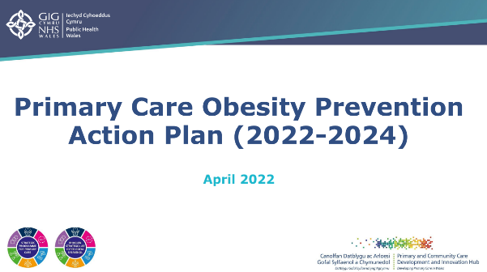
Cyhoeddwyd Cynllun Gweithredu Atal Gordewdra Gofal Sylfaenol (PCOP) 2022-24 ddechrau 2022/23 a chyflwynwyd rhaglen reoli i gefnogi’r gwaith o’i gyflawni. Gwahoddwyd cadeirydd newydd, Cyfarwyddwr Dros Dro y Gyfarwyddiaeth Iechyd a Lles, Iechyd Cyhoeddus Cymru i gadeirio Grŵp Llywio PCOP er mwyn helpu i hybu cyflawniad y Cynllun Gweithredu.
Ymhlith y datblygiadau allweddol sydd wedi’u halinio â Chynllun Gweithredu PCOP mae: sefydlu ‘Rhwydwaith Cymheiriaid Atal Gordewdra RhSGS’ ar gyfer prosiectau Cronfa RhSGS; datblygu cydweithrediad grant ar gyfer rhaglen academaidd gydweithredol FUSE er mwyn deall effeithiolrwydd a chyflwyno ymyriadau nad ydynt yn arbenigol ar gyfer rheoli pwysau hyd at 5 mlynedd ar ôl genedigaeth; cyfrannu at y gwaith o ddatblygu’r fframwaith MSK i gefnogi ymgorfforiad Llwybr Rheoli Pwysau Cymru Gyfan (AWWMP), yn ogystal ag ymyriadau ymyrraeth gynnar ac atal ehangach; cynhyrchu Cynllun Cyfathrebu ac Ymgysylltu PCOP; cydweithio gydag Uned Gwyddor Ymddygiad Iechyd Cyhoeddus Cymru; cyflwyniad i gyfarfod Rheoli Pwysau y Pedair Gwlad i arddangos Cynllun Gweithredu Atal Gordewdra Cymru Gyfan; a chyfrannu at y gwaith o ddatblygu set ddata ofynnol ar gyfer modiwlau e-ddysgu AWWMP a ‘Sgyrsiau Pwysau Iach MECC’.

Yn dilyn ein cyfraniadau at drafodaethau contract, mae cytundeb contract y Gwasanaethau Meddygol Cyffredinol ar gyfer 2022-23 yn cynnwys y Prosiect Gwella Ansawdd: canllawiau ymarfer ar ymddygiadau nad ydynt yn iach ar gyfer cleifion sydd newydd gofrestru yn ogystal â chleifion â chyflyrau tymor hir neu gronig penodol. Bydd y prosiect Gwella Ansawdd yn cynnwys cefnogi’r gwaith o nodi cleifion 16 oed a hŷn sydd â BMI uchel, cyfeirio/atgyfeirio cleifion y nodir eu bod yn wynebu risg at gymorth perthnasol a sicrhau y cymerir mesuriadau HbA1C, ac y gwneir atgyfeiriadau i Raglen Atal Diabetes Cymru Gyfan pan fydd hynny’n briodol. Hefyd, yn dilyn ein hadborth, mae’r Fanyleb Nyrsio Cymunedol Genedlaethol yn cynnwys ‘taldra a phwysau’ yn y rhestr o ‘Ymarfer a Sgiliau ar gyfer Nyrsys Cymunedol a Gweithwyr Cymorth Gofal Iechyd’, yn ogystal â’r gofynion ar gyfer gwybodaeth/sgiliau sy’n gysylltiedig â phenderfynyddion ehangach, Gwneud i Bob Cyswllt Gyfrif (MECC), dulliau sy’n canolbwyntio ar yr unigolyn, a chyfweliadau ysgogol.

Atal Diabetes
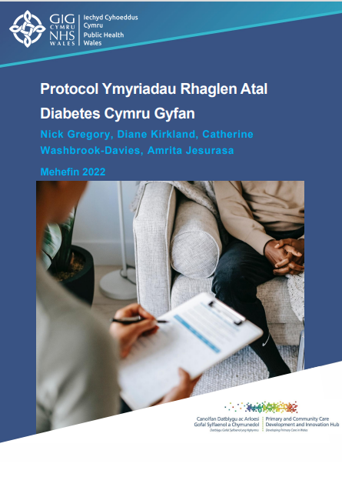
Wedi’i harwain gan y Ganolfan Gofal Sylfaenol, lansiwyd Rhaglen Atal Diabetes Cymru Gyfan (AWDPP) yn ffurfiol ym Mehefin 2022 yn ystod yr ‘Wythnos Ymwybyddiaeth Diabetes’. Cynhaliwyd y digwyddiad lansio ym Mae Abertawe a fynychwyd gan y Dirprwy Weinidog Iechyd Meddwl a Llesiant a oedd yn ffrydio ar y cyfryngau prif ffrwd a’r cyfryngau cymdeithasol. Yn ystod y 9 mis cyntaf yn dilyn gweithredu’r AWDPP, mae 12 o’r 14
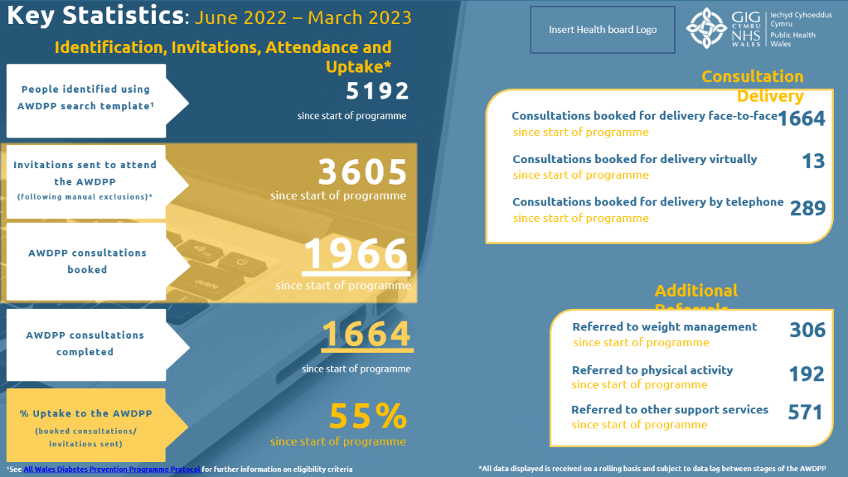
clwstwr gofal sylfaenol sy’n derbyn cyllid gan Lywodraeth Cymru wdi dechrau cyflenwi’r rhaglen, gyda 26 o weithwyr cymorth gofal iechyd a 7 arweinydd deieteg wedi’u recriwtio ac sy’n cyflenwi’r AWDPP yn weithredol ledled Cymru. Mae nifer o fyrddau iechyd wedi nodi ffynonellau cyllid amgen hefyd er mwyn estyn y gwaith o gyflenwi’r AWDPP i glystyrau ychwanegol, ac mae pump clwstwr gofal sylfaenol (yn ogystal â’r 14 sy’n cael eu hariannu gan Lywodraeth Cymru) wedi dechrau gweithgarwch AWDPP drwy’r ffynonellau cyllid amgen hyn. Mae Iechyd Cyhoeddus Cymru wedi comisiynu proses werthuso o gamau cychwynnol y broses o weithredu AWDPP, a disgwylir adroddiad gwerthuso drafft ym Mai 2023. Mae gwerthusiad canlyniadau dylunio fesul cam wedi’i addasu wedi dechrau hefyd, a disgwylir i hyn gael ei gwblhau erbyn 2024/25. Yn ogystal â chyhoeddi Protocol Ymyriadau Rhaglen Atal Diabetes Cymru Gyfan (AWDPP), mae tîm canolog AWDPP wedi datblygu crynodeb o adnoddau er mwyn gallu cyflawni’r AWDPP, gan gynnwys Canllaw Hyfforddiant, Goruchwyliaeth a Fframwaith Sicrwydd Ansawdd, Canllaw Ymgynghori ac adnoddau sydd ar gael i’r cyhoedd gan gynnwys llythyrau a thaflen wybodaeth. Mae tîm canolog AWDPP wedi darparu rhaglen reoli a chymorth barhaus i fyrddau iechyd, wedi rheoli’r cyllid grant, datblygu templedi ar systemau EMIS a Vision, a chydlynu hyfforddiant a mynediad at adnoddau. Yn ogystal, rydym wedi arwain y gwaith o ddatblygu Cytundeb Gwybodaeth Diogelu Data (DPIA) ‘unwaith i Gymru’ a Chytundeb Cyd-reolwr (JCA) a chynhyrchwyd Adroddiad Gweithgarwch cyntaf AWDPP ar gyfer gweithrediadau’r 6 mis cyntaf.

Presgripsiynu Cymdeithasol

Yn 2022/23, ymhlith y cyhoeddiadau allweddol a gynhyrchwyd gan y Ganolfan Gofal Sylfaenol i gefnogi datblygiad presgripsiynu yng Nghymru roedd: ‘briff’ ac adroddiad cryno yn dilyn digwyddiad ar y digwyddiad ‘Presgripsiynu Cymdeithasol Gofal Sylfaenol yng Nghymru’ a gynhaliwyd ym mis Mawrth 2022; ac adroddiad Rhyngwynebau Presgripsiynu a gyhoeddwyd ym mis Medi 2022, gydag argymhellion i lywio cyfeiriad strategol a datblygu polisïau sy’n gysylltiedig â presgripsiynu cymdeithasol.
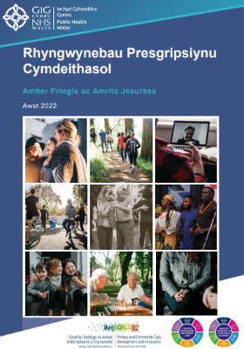
Mae’r Ganolfan Gofal Sylfaenol wedi parhau i arwain y Grŵp Cydlynu Presgripsiynu Cymdeithasol traws-sectoraidd, sy’n cydlynu canlyniadau presgripsiynu cymdeithasol y Strategaeth Cysylltu Cymunedau ac yn cynorthwyo Llywodraeth Cymru i ddatblygu fframwaith cenedlaethol ar gyfer presgripsiynu cymdeithasol.
Yn ogystal, drwy lens presgripsiynu cymdeithasol, mae’r Ganolfan Gofal Sylfaenol wedi cyfrannu at ddatblygiad Adolygiad Cenedlaethol o Alw a Gweithgaredd Gofal Sylfaenol Iechyd Meddwl; sefydlwyd cydweithrediad grant rhwng Prifysgol De Cymru ac Iechyd Cyhoeddus Cymru i ddatblygu rhestr termau ar sail tystiolaeth; comisiynwyd gwaith i ddatblygu astudiaethau achos disgrifiadol; cefnogwyd datblygiad ‘Fframwaith Galluoedd Craidd’; wedi’i arwain gan Addysg a Gwella Iechyd Cymru (AaGIC); cyfrannu at adroddiad Iechyd Cyhoeddus Cymru ‘Yr Argyfwng Costau Byw yng Nghymru: Drwy lens Iechyd Cyhoeddus’; a chyflwynwyd ymatebion i ymgynghoriad Llywodraeth Cymru ar fframwaith cenedlaethol ar gyfer presgripsiynu cymdeithasol; cwestiynau’r Pwyllgor Iechyd a Gofal Cymdeithasol ar bresgripsiynu cymdeithasol; ac ymchwiliad i asedau cymunedol.
I gydnabod y sylfaen dystiolaeth sy’n datblygu ar bresgripsiynu cymdeithasol, mae’r Ganolfan Gofal Sylfaenol wedi chwarae rhan allweddol yn cefnogi’r broses o rannu dysgu a gwybodaeth drwy gynrychiolaeth yn Ymweliad Presgripsiynu Cymdeithasol EurohealthNet; cyflwyniad ar ‘Ddeall Presgripsiynu Cymdeithasol yng Nghymru: Astudiaeth Dulliau Cymysg’ yng Nghynhadledd Ymchwil a Gwerthuso Iechyd Cyhoeddus Cymru; a darparu cyfraniadau i ‘Gymariaethau Traws Gwlad ar bresgripsiynu cymdeithasol’ wedi’i arwain gan yr Almaen/ Canolfan Gydweithredol Sefydliad Iechyd y Byd ar Ymchwil a Rheoli Systemau Iechyd; ac archwiliad Plymio Dwfn Sefydliad Iechyd y Byd ar gynhadledd arddangos yr economi lesiant i Gymru.

Trawsnewid Gofal Sylfaenol
Cefnogi ein partneriaid i gyflenwi cynlluniau cenedlaethol ar gyfer trawsnewid gofal sylfaenol a gofal cymunedol yng Nghymru

Model Gofal Sylfaenol i Gymru (PCMW)
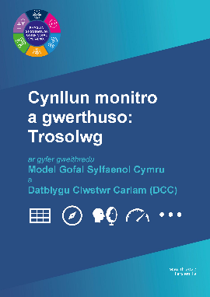
Datblygwyd cynllun monitro a gwerthuso yn ystod 2022 PCMW / Datblygu Clwstwr Carlam (DCC), wedi’i ategu gan Fframwaith Datblygu Clwstwr (CDF). Mae hyn yn diffinio’r canlyniadau arfaethedig ac yn disgrifio’r disgrifyddion aeddfedrwydd gweithredu ar gyfer y Model Gofal Sylfaenol i Gymru a’r meini prawf llesiant DCC. Dyluniwyd y broses adolygu cymheiriaid clwstwr ar gyfer y flwyddyn bontio, a gwnaed y Cynigion a weithredwyd yn sgil adolygiadau peilot i’r Rhaglen Gofal Sylfaenol Strategol ar gyfer offer hunanfyfyrio a dangosfwrdd dangosyddion allweddol er mwyn gallu cefnogi a monitro cynnydd gweithredu ymhellach yn ystod y flwyddyn yn dilyn y trawsnewid.

Datblygu Clwstwr Carlam (DCC)

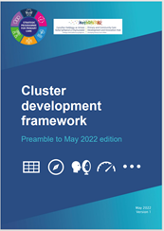
Mae'r Is-adran wedi gweithio'n agos gyda RhSGS a byrddau iechyd i gefnogi gweithrediad blwyddyn bontio DCC. Darparwyd cefnogaeth i gynllun peilot Cydweithredol Optometreg Broffesiynol mewn un ardal o Gwm Taf a fydd yn cynnwys gwerthuso ac adrodd yn ystod 2023. Comisiynwyd, darparwyd ac adroddwyd ar gyfres o weithdai wedi’u hwyluso ar gyfer fferylliaeth gymunedol, optometreg, nyrsio a Gweithwyr Proffesiynol Perthynol i Iechyd Cafodd y gwaith o ddatblygu rhaglen arweinyddiaeth AaGIC ei hysbysu gan bapur trafod cyfleoedd dysgu a datblygu ar gyfer arweinwyr clwstwr newydd a phresennol a fydd ar gael yn ystod Gwanwyn 2023. Lansiwyd Pecyn Cymorth DCC ar Gofal Sylfaenol - Un. Datblygwyd a chyhoeddwyd y Porth Cymorth Cynllunio i Glystyrau (CPSP) er mwyn cynorthwyo’r cylch cynllunio clwstwr. Diweddarwyd y mynegai Gwybodaeth am Iechyd y Cyhoedd fesul Pwnc (PHIT) fel adnodd i lywio cyngor cydweithredol proffesiynol ar flaenoriaethau gwella iechyd. Gwnaed gwelliannau i’r wefan Gofal Sylfaenol - Un gan gynnwys adran Offer a chynnwys arall i gefnogi’r RhSGS, y Ganolfan Gofal Sylfaenol, DCC a gweithgareddau trawsnewidiol ehangach.

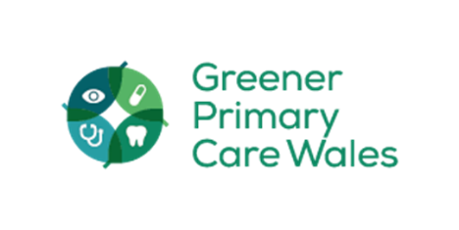
Gofal Sylfaenol Gwyrddach i Gymru

Wedi’i ddylunio a’i arwain gan Is-adran Gofal Sylfaenol, Iechyd Cyhoeddus Cymru, lansiwyd y Cynllun yn genedlaethol ym mis Mehefin 2022 gyda chefnogaeth y Gweinidog dros Iechyd a Gwasanaethau Cymdeithasol, y Gweinidog dros Newid yn yr Hinsawdd a Chomisiynydd Cenedlaethau’r Dyfodol. Yn ystod y flwyddyn gyntaf, cwblhaodd dros 100 o bractisau, ar draws pob un o’r 4 lleoliad contractwr a phob ardal bwrdd iechyd yng Nghymru tua 650 o gamau gweithredu newid yn yr hinsawdd gan roi 16 gwobr efydd, 11 gwobr arian ac 8 gwobr aur. Cafodd ail-lansiad blwyddyn 2 ei nodi gyda gweminar ar 20 Mawrth 2023 a gymeradwywyd am yr ail flwyddyn gyda datganiad Gweinidogol ysgrifenedig. Dyluniwyd a datblygwyd animeiddiad i hyrwyddo’r Cynllun a Blwyddlyfr o astudiaethau achos o flwyddyn 1, a gyhoeddwyd gyda chyllid gan Raglen Argyfwng Hinsawdd Iechyd a Gofal Cymdeithasol Cymru. Cwblhawyd rhaglen Enghreifftiol Bevan 2022-2023, a chafodd y Cynllun ei gymeradwyo yn Nigwyddiad Arddangos Bevan yn Ionawr 2023.

Gweithgarwch arall yn ymwneud â’r hinsawdd

Mae’r Is-adran Gofal Sylfaenol wedi bod yn rhan annatod o sefydlu Bwrdd Newid Hinsawdd Iechyd Cyhoeddus Cymru a chynnwys pennod yn Strategaeth Hirdymor Iechyd Cyhoeddus Cymru, sy’n canolbwyntio ar newid yn yr hinsawdd, gan amlygu rôl gofal sylfaenol. Ar gais Llywodraeth Cymru, sefydlwyd grŵp Gorchwyl a Gorffen cenedlaethol i ddarparu dull gweithredu cydgysylltiedig, trosolwg cenedlaethol, mewnbwn a chymorth i fynd i’r afael â’r defnydd o anadlyddion a’u gwaredu yng Nghymru yn unol â’r mentrau perthnasol yn y Cynllun Cyflenwi Strategol Datgarboneiddio GIG Cymru (2021). Mae'r grŵp yn cael ei gadeirio gan PCD. Cynhaliwyd y cyfarfod agoriadol ym mis Ionawr 2023 a drafftiwyd Datgarboneiddio - Rhagnodi, Defnyddio a Gwaredu Mewnanadlwyr, 2023-2030, strategaeth genedlaethol i Gymru mewn partneriaeth â Chanolfan Therapiwteg a Thocsicoleg Cymru Gyfan a fydd yn destun ymgynghoriad yn ystod 2023. Mae'r Is-adran wedi cynnal adolygiad cyflym o'r dystiolaeth o ddefnyddio a gwaredu anadlyddion ac wedi mae comisiynu darn o waith ar ymddygiad o ran galluogwyr a rhwystrau i gleifion sy’n dychwelyd anadlwyr i’r fferyllfa gymunedol i’w gwaredu’n ddiogel gyda Phrifysgol Fetropolitan Caerdydd i gefnogi cynllun gwaith y grŵp Gorchwyl a Gorffen yr anadlwyr. Mae'r Is-adran yn parhau i fynychu, cymryd rhan a darparu cyngor iechyd cyhoeddus parhaus a gynigir i brosiect Dulliau Gofal Iechyd y Bwrdd Rhaglen Genedlaethol Argyfwng Hinsawdd.

Gofal Iechyd Llygaid

Darpariaeth barhaus o gyngor iechyd y cyhoedd cyffredinol a mewnbwn i ddatblygiad strategol datblygiadau gwasanaethau gofal iechyd llygaid gofal sylfaenol. Mae hyn yn cynnwys cyngor iechyd cyhoeddus arbenigol i'r Bwrdd Gweithredu Diwygio'r Contract Optometreg ac is-grwpiau perthnasol. Yn ystod 2022, rhoddodd y Ganolfan Gofal Sylfaenol gyngor ac arweiniad i Gymrawd Optometreg AaGIC a oedd yn cynhyrchu Asesiad o Anghenion Iechyd Llygaid Cymru Gyfan.

Rhaglen Pennu Cyfeiriad 2020/2022 a Chronfa RhSGS 2022

Arweiniodd y tîm y gwaith o gynhyrchu adroddiad Diwedd rhaglen Rhaglen Pennu Cyfeiriad 2020-2022 a gyhoeddwyd yn Awst 2022 sy’n darparu crynodeb o’r gweithgarwch a dysgu ar gyfer ystyriaeth genedlaethol ac sy’n dod â’r Rhaglen Pennu Gyfeiriad ledled Cymru i ben.
Roedd y tîm hefyd yn gyfrifol am gynhyrchu nifer o bapurau i gefnogi cyflwyniad a gwaith monitro’r Rhaglen Strategol newydd ar gyfer y Gronfa Gofal Sylfaenol (Cronfa RhSGS) – buddiannau a phapurau Canlyniadau ar gyfer y prosiectau Gordewdra a DCC 2022/23 Prosiectau Cronfa RhSGS 2022-23 – Papur Buddiannau a Chanlyniadau a Cronfa RhSGS 2022-23 Prosiectau DCC – Papur Buddiannau a Chanlyniadau a chynhyrchwyd adroddiad monitro a pherfformiad canol blwyddyn ar y Gronfa RhSGS ar gyfer y Bwrdd Gofal Sylfaenol Cenedlaethol ym mis Tachwedd 2022. Mae’r tîm yn gweithio yn awr ar adroddiad Diwedd Blwyddyn 1 y Gronfa RhSGS ar gyfer y Bwrdd Gofal Sylfaenol Cenedlaethol yn yr haf er mwyn cofnodi gwariant, allbynnau/canlyniadau, adlewyrchiadau a dysgu a helpu i lywio blaenoriaethau buddsoddi yn y dyfodol.

Rhwydwaith Rheolwyr Practis Cymru Gyfan (Gwella)

Sefydlwyd Rhwydwaith Rheolwyr Practis Cymru Gyfan ar lwyfan Gwella AaGIC a chafodd lansio yng Nghynhadledd Rheolwyr Practis Cymru Gyfan ym mis Tachwedd 2022. Cyflwynwyd arddangosiadau i Reolwyr Practisau a bydd gweithgarwch yn parhau i hyrwyddo'r rhwydwaith.

Rhwydwaith Swyddogion Cefnogi Datblygiad Clwstwr (CDSON)
Mae’r Is-adran yn cydlynu ac yn Cadeirio’r Rhwydwaith Swyddogion Cefnogi Datblygiad Clwstwr; cymuned fuddiant anffurfiol lle gall staff byrddau iechyd ledled Cymru sy’n gweithio mewn ac o amgylch clystyrau ddod at ei gilydd i rannu’r hyn maent wedi’i ddysgu ac ymgysylltu â’r rhaglen DCC.

Rhwydweithiau Iechyd Cyhoeddus Gofal Sylfaenol
Mae’r Is-adran yn cydlynu’r Grŵp Buddiannau Gofal Sylfaenol (PCIG) a’r Rhwydwaith Arweinwyr Gofal Sylfaenol (PCLN) sy’n dod ag arweinwyr gofal sylfaenol timau Iechyd Cyhoeddus Lleol a Chyfarwyddiaethau Iechyd Cyhoeddus Cymru ynghyd i gyfuno a harneisio gallu’r system iechyd cyhoeddus, gan rannu dysgu a derbyn sesiynau briffio ar raglenni gwaith i gryfhau effaith gofal sylfaenol ar iechyd y boblogaeth yng Nghymru. Mae'r pynciau trafod / cyflwyniadau rhwydwaith wedi cynnwys cyflawni DCC, y Cynllun Gweithlu Strategol ar gyfer Gofal Sylfaenol yng Nghymru sy'n datblygu; Rhaglen Seilwaith Cymunedol, ymagweddau Iechyd y Boblogaeth ledled Cymru, Rhaglen Deddf Gofal Gwrthgyfartal, adnewyddu'r Proffiliau Clystyrau (2014), datblygu System Iechyd y Cyhoedd (MOU2)

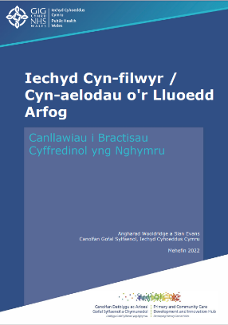
Iechyd Cyn-filwyr a Chyn-aelodau o’r Lluoedd Arfog

Mae Canllaw i Bractisau Cyffredinol – Iechyd Cyn-filwyr / Cyn-aelodau o’r Lluoedd Arfog, 2022 yn darparu manylion am y ddyletswydd sydd ar bob practis cyffredinol yng Nghymru i ddarparu gofal, cyfeirio at a/neu atgyfeirio unrhyw gyn-filwr neu aelod o deulu cyn-filwr sydd wedi cofrestru gyda’r practis i’r gwasanaethau perthnasol fel y bo’n briodol.

.
Iechyd Deintyddol Cyhoeddus
Cefnogi ac arwain gwelliannau i wasanaethau iechyd y geg a deintyddol yng Nghymru

Gwella Iechyd y Geg

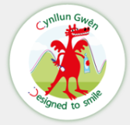
Parhaodd y Cynllun Gwên, y rhaglen genedlaethol ar gyfer gwella iechyd y geg i blant (Cynllun Gwên - Iechyd Cyhoeddus Cymru (gig.cymru)) i weithio tuag at adennill sylw a ataliwyd yn ystod y pandemig. Rhoddwyd proses fonitro newydd ar waith, a chyhoeddwyd adroddiad blynyddol 2021/22 ym mis Medi 2022.
Yn 2022, bu’r tîm iechyd deintyddol cyhoeddus yn gweithio’n agosach gyda Gwên Am Byth, y rhaglen genedlaethol i wella iechyd y geg ar gyfer oedolion hŷn dibynnol Gwên am byth – Iechyd Cyhoeddus Cymru (nhs.wales), gan gadeirio’r grŵp cynghori cenedlaethol a bod yn gyfrifol am adrodd yn flynyddol i Lywodraeth Cymru.

Gwybodaeth am Iechyd y Geg (gan gynnwys epidemioleg ddeintyddol)
Mae’r tîm Iechyd Deintyddol Cyhoeddus yn gyfrifol am ddylunio, cynnal a chyflawni Rhaglen Epidemioleg Ddeintyddol Cymru, gan weithio ochr yn ochr ag Uned Gwybodaeth Iechyd y Geg Cymru (WOHIU) yn Ysgol Ddeintyddiaeth Prifysgol Cymru a Gwasanaethau Deintyddol Cymunedol mewn Byrddau Iechyd. Bu’n rhaid oedi’r rhaglen hon yn ystod y pandemig.
Dechreuodd adferiad y rhaglen yn 2022 drwy ymgysylltu â rhanddeiliaid a thimau perthnasol a chynllunio ar gyfer arolwg iechyd deintyddol plant blwyddyn 1. Cafodd protocol yr arolwg ei adolygu a’i wella. Cynhaliwyd digwyddiad Hyfforddiant a Graddnodi ar gyfer timau maes epidemioleg ddeintyddol ar 5-7 Hydref 2022 yng Ngwent. Mae’r gwaith o gynnal archwiliadau deintyddol a chasglu data ar gyfer plant Blwyddyn 1 yn agos at gael ei gwblhau. Rydym yn bwriadu cynnal dadansoddiadau a chyhoeddi adroddiad yr arolwg yn Ch4 2023/24.
Yn ystod ail hanner 2022/23, fe wnaethom ddechrau cynllunio hefyd ar gyfer yr arolwg o iechyd deintyddol plant Blwyddyn 7 yng Nghymru. Cynhelir digwyddiad Hyfforddiant a Graddnodi ar gyfer y timau maes epidemioleg ddeintyddol ar 27-29 Medi yng Ngogledd Cymru.

Rhaglen Ddiwygio’r Gwasanaeth Deintyddol Cyffredinol (GDC)
Cynhaliwyd rhaglen ddiwygio’r Gwasanaeth Deintyddol Cyffredinol gan Iechyd Cyhoeddus Cymru cyn y pandemig COVID19 gyda nifer cynyddol o bractisau deintyddol yn gwneud cais i ymuno â’r rhaglen bob blwyddyn ers i’r rhaglen ddechrau ym mis Medi 2017. Roedd gan y rhaglen sawl amcan gan gynnwys ailgyfeirio’r Gwasanaethau Deintyddol Cyffredinol er mwyn sicrhau bod y gofal deintyddol a gynigir yn seiliedig ar 'angen a risgiau' a bod y gofal a ddarperir yn canolbwyntio ar atal a chanlyniadau gyda'r nod ehangach o leihau annhegwch yn y defnydd o wasanaethau deintyddol. Gohiriwyd y rhaglen yn ystod y pandemig ac ailddechreuodd ar 1 Ebrill 2022 fel y cytunwyd gyda Llywodraeth Cymru. Gan weithio gyda Llywodraeth Cymru, trosglwyddwyd y gwaith o gynnal a llywodraethu’r rhaglen ddiwygio i Lywodraeth Cymru gyda strwythur rhaglen a ffrydiau gwaith newydd yn cael eu datblygu.
Darparodd tîm iechyd deintyddol cyhoeddus ei arbenigedd i Raglen Ddiwygio’r Gwasanaethau Deintyddol Cyffredinol yn ystod 2022/23. Fe wnaethom ddarparu mewnbwn iechyd deintyddol cyhoeddus drwy’r Grŵp Goruchwylio Strategol Deintyddol trosfwaol, cadeiriwyd dwy o’r tair ffrwd waith, grŵp cydgysylltu’r rhaglen a darparwyd mewnbwn iechyd cyhoeddus deintyddol i’r ffrwd waith sy’n weddill a gwaith arall sy’n gysylltiedig â’r diwygiadau deintyddol. Fe wnaethom drefnu nifer o weithdai a digwyddiadau ymgysylltu gan ddarparu llwyfannau i'r holl randdeiliaid gyfathrebu, rhoi adborth a rhannu safbwyntiau a syniadau ei gilydd. Rhoesom gymorth rheoli rhaglen i'r rhaglen gyfan ar hyd y flwyddyn.

Mae manylion am Raglen Ddiwygio’r Gwasanaeth Deintyddol Cyffredinol ar gael yn: Rhaglen Diwygio'r Gwasanaethau Deintyddol Cyffredinol (GDC) yng Nghymru - Gofal Sylfaenol Un (gig.cymru)

Cyngor a Chymorth Iechyd Deintyddol Cyhoeddus
Mae’r tîm Iechyd Deintyddol Cyhoeddus wedi darparu cyngor a chymorth annibynnol hefyd i nifer o randdeiliaid, ac yn benodol i Lywodraeth Cymru, Byrddau Iechyd, Addysg a Gwella Iechyd Cymru (AaGIC), Awdurdod Gwasanaethau Busnes y GIG, Pwyllgor Deintyddol Cymru, Fforymau Cynghori Strategol ar gyfer arbenigaethau deintyddol ac eraill.
Gwnaethom adolygu, gwella a chydgysylltu proses hunanasesu Sicrhau Ansawdd flynyddol unwaith i Gymru. Fe wnaeth 99.7% o bractisau deintyddol y GIG yng Nghymru gymryd rhan a chyflwyno eu hunanasesiadau i’w Byrddau Iechyd. Fe wnaethom hefyd gynnal Fforwm Ansawdd a Diogelwch y Gwasanaethau Deintyddol Cyffredinol ddwywaith y flwyddyn a oedd yn gyfle i’r holl randdeiliaid ddod ynghyd i drafod gwahanol agweddau ar ansawdd a diogelwch mewn deintyddiaeth a rhannu’r hyn a ddysgwyd.

Mae rhagor o wybodaeth am waith y Ganolfan Gofal Sylfaenol a’r Is-adran Gofal Sylfaenol yn ehangach ar gael ar Gofal Sylfaenol Un, ar dudalen yr Is-adran Gofal Sylfaenol a thudalen Iechyd Deintyddol Cyhoeddus ar wefan Iechyd Cyhoeddus Cymru.

[

